МИНИСТЕРСТВО ОБРАЗОВАНИЯ И

НАУКИ ЧЕЧЕНСКОЙ РЕСПУБЛИКИ
Государственное бюджетное учреждение дополнительного профессионального образования
«ИНСТИТУТ РАЗВИТИЯ ОБРАЗОВАНИЯ
ЧЕЧЕНСКОЙ РЕСПУБЛИКИ» (ГБУ ДПО «ИРО чр»)
Лермонтова ул., 2, г. Грозный, 366007,
Тел./факс 8 (8712) 21-22-24, ipkro-chr@mail.ru http//www.govzalla.ru
ОКПО 49480388, ОГРН 1032001201242
иннкпп нохчийн РЕСПУБЛИКИН ДЕШАРАН А, ШЛМАНАН А

МИНИСТЕРСТВО
Пачхьалкхан т1етоьхначу корматаллин дешаран бюджетни учреждени
«НОХЧИЙН РЕСПУБЛИКИН ДЕШАР
КХИОРАН ИНСТИТУТ»
Лермонтовн Шарах урам, 2, Соьлжа-Г1 ала, 366007,
Тел./факс 8 (8712) 21-22-24, ipkro-chr@mail.ru http//www.govzalla.ru
ОКПО 49480388, ОГРН 1032001201242 иннжпп 2014003615/201401001

2022 г. N2-ZUZ—-
Руководителям органов управления образованием администраций муниципальных
районов и городских округов Чеченской Республики
Руководителям общеобразовательных организаций Чеченской Республики

О проведении мониторинга внедрения рабочих программ воспитания в общеобразовательных организациях Чеченской Республики
Уважаемые коллеги!
В целях исполнения Приказа Министерства образования и науки Чеченской Республики от 16 мая 2022 года № 727-п «О проведении мониторинга внедрения рабочих программ воспитания в общеобразовательных организациях Чеченской Республики».
ГБУ ДПС) «Институт развития образования Чеченской Республики» - региональный оператор по сбору и обработке информации о системе организации воспитания и социализации обучающихся в Чеченской Республике, проводит с 23 мая по 28 мая 2022года мониторинг внедрения рабочих программ воспитания.
Заместители директоров по воспитательной работе общеобразовательных организаций заполняют форму мониторинга (Приложение № 1) и направляют по электронной почте муниципальным координаторам.
Муниципальные координаторы р срок до ОУ июня 2022 г. заполняют форму мониторинга (Приложение № 2) и представляют в ГБУ ДПС) «Институт развития образования Чеченской Республики» по электронной почте medaeva.khava@mail.ru в форматах *.doc и *.pdf,
Контактное лицо для взаимодействия — Медаева Хава Лемиевна, старший преподаватель центра воспитания и психолого-педагогического сопровождения образовательной деятельности, тел. 8 (965) 950-06-50, medaeva.khava@ mail.ru
Ректор 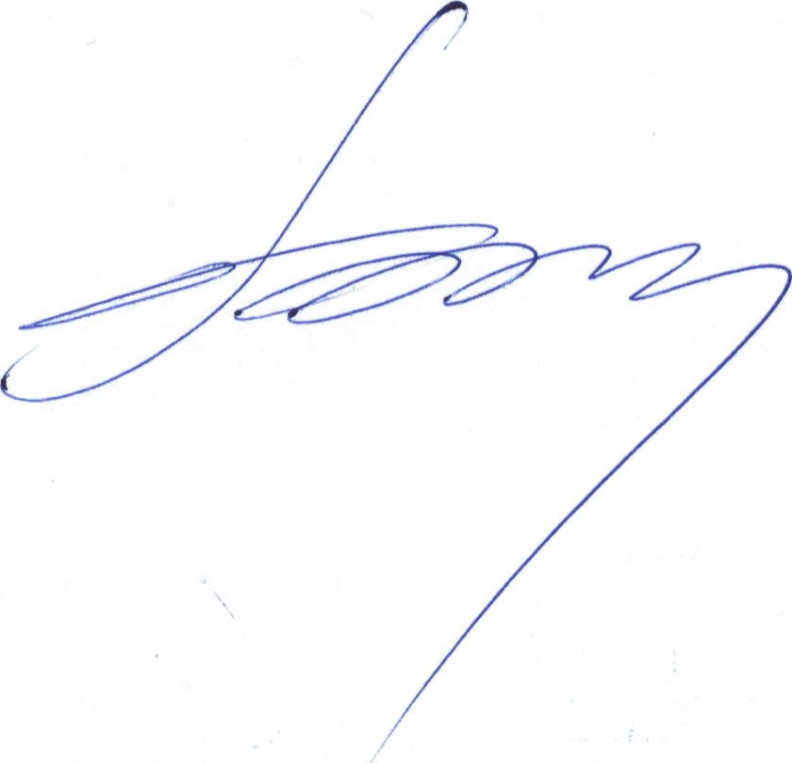 Г.Б.Эльмурзаева
Приложение № 1
Форма мониторинга для общеобразовательной организации
МБОУ «СОШ№7 г. Урус-Мартан»

(наименование общеобразовательной организации)
 | Показатель | Единица измерения/форма оценки
1. | Размещение РПВ и календарного плана воспитательной работы на сайте организации | Ссылка
2. | Протокол заседания по обсуждению и согласованию рабочей программы воспитания (далее РПВ) с родительской общественностью (родительским советом/комитетом) | 26.05.2021 г.  Протокол №6
3. | Протокол заседания по обсуждению и согласованию РПВ с органами ученического самоуправления | 27.05.2021 г.  Протокол № 8
4. | Протокол заседания по обсуждению и утверждению/согласованию РПВ на педагогическом/методическом совете в соответствии с принятым регламентом в  организации | 20.05.2021 г.  Протокол №6
5. | Наличие календарного плана воспитательной работы, соответствующий рабочей программе воспитания | Да
6. | Количество общеобразовательных организаций, в рабочих программах воспитания. в которых имеется более 6 инвариантных моделей | Число
7. | Количество общеобразовательных организаций, разместивших рабочую программу воспитания и календарный план воспитательной работы на сайте своей организации
8. | Количество несовершеннолетних, состоящих на учете в учреждениях системы профилактики безнадзорности и правонарушений несовер шеннолетних | 0
9. | Количество несовершеннолетних, вовлеченных в мероприятия:
 | - детских и молодежных общественных объединений
 | - в отряды добровольчества (волонтерства) | 16
10. | Количество педагогических работников, освоивших программы повышения квалификации по актуальным вопросам воспитательной работы | Число

Директор Ф.Д. Дахиева

Приложение № 2

Форма мониторинга для муниципального координатора

(наименование муниципального органа управления образованием)
 |  | Показатель | Единица измерения/форма оценки
1. |  | Общее количество общеобразовательных о ганизаций в м НИЦИПиЬНОМ об азовании |  | Число
2. |  | Количество общеобразовательных организаций, в которых внедрена рабочая программа воспитания далее — РПВ) |  | Число
2.1. |  | Количество общеобразовательных организаций, в ознакомление! экспе тиза РПВ: |  | которых осуществлено
 |  | рассмотрена и согласована с родительской общественностью |  | Число
 |  | рассмотрена и согласована с органами ченического само п авления |  | Число
 |  | -утверждена/согласована на педагогическом/методическом совете |  | Число
2.2. |  | Количество общеобразовательных организаций, в которых утвержден календарный план воспитательной работы, соответствующий абочей п ог амме воспитания |  | Число
2.3. |  | Количество общеобразовательных организаций, в рабочих программах воспитания которых имеется более 6 инва иантных мод лей |  | Число
2.4. |  | Количество общеобразовательных организаций, разместивших рабочую программу воспитания и календарный план воспитательной работы на сайте своей о ганизации |  | Число
з. |  | Количество несовершеннолетних, в отношении, которых органами и учреждениями системы профилактики безнадзорности и правонарушений несовершеннолетних прекращена индивидуальная профилактическая работа в связи с улучшением сит ации |  | Число
4. |  | Количество детских и молодежных общественных объединений, действующих на территории Чеченской Респ блики |  | Число
4.1. |  | Количество несовершеннолетних, вовлеченных в мероприятия детских и молодежных общественных объединений, в волонтерское движение |  | Число
5. |  | Количество педагогических работников, освоивших п ог аммы повышения | Число
 | квалификации по актуальным вопросам воспитательной аботы
Руководитель МОУО

